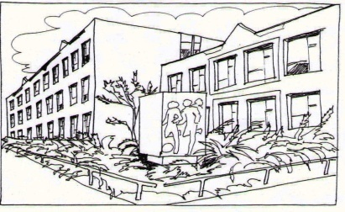

Základní škola Ústí nad Labem,

Anežky České 702/17, příspěvková organizace

400 07 Ústí nad Labem

IČ: 44555474

tel.: 475 500 032

e-mail: sekretariat@zsanceske-ul.cz

COM SYSTEM CZ s.r.o.

Havířská 346/100

400 10 Ústí nad Labem

IČ: 28664442

**Objednávka č. 52/2021**

Dobrý den,

     na základě Vaší cenové nabídky ze dne 5.4.2021 v částce 74.898,--Kč objednáváme u Vás rozšíření CCTV (kamerový systém – školní hřiště).

 S pozdravem

V Ústí nad Labem 15.4.2021 Mgr. Jindra Šteflová

ředitelka školy